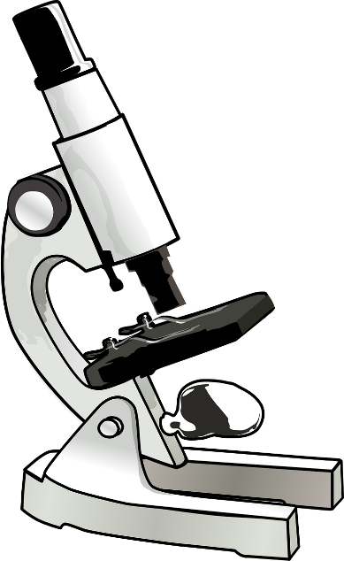
Земля заселена растениями, животными, микроорганизмами. Жизнь есть везде: в лесах и горах, морях и пустынях. Наука, изучающая жизнь во всех ее проявлениях и свойства живого, называется биологией. Биология — не отдельная наука, замкнутая сама на себе. Это целый комплекс знаний о живом мире, в который входят десятки самостоятельных направлений, ботаника изучает растения, анатомия — строение организма человека и животных, физиология - - работу тела, гистология - строение тканей, зоология - животных, микология - грибы, вирусология - вирусы, бактериология - бактерии.
Можете ли вы ответить на следующие вопросы:
1. Можно ли человеку в обычной жизни обойтись без знаний по биологии?
2. Востребованы ли знания по биологии после окончания школы?
3. В каких профессиях нужны знания по биологии ?

Небольшой обзор профессий, в которых требуются знания БИООЛОГИИ
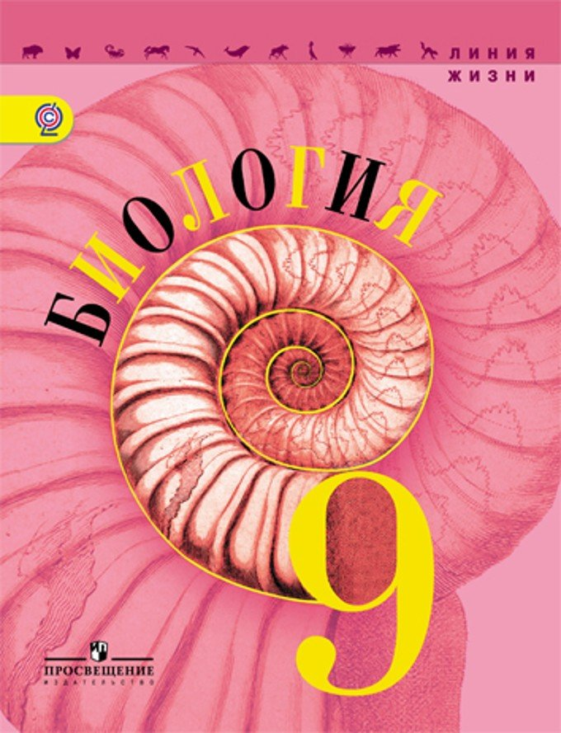
Биологию можно называть наукой 21 века. Ведь именно она призвана решать наиболее острые проблемы, стоящие перед человечеством- обеспечение населения продовольствием, проблемы экологии и сохранения здоровья. В мире много профессий связанных с биологией, но какую из этого множества выбрать, какая профессия полезнее всего? Врачь, Иммунолог, Микробиолог, Вирусолог, Неонатолог, Ветеринар, Зоотехник, Пчеловод, Инженер - генетик, Эколог, Технолог производства пищевых продуктов, Океанолог, Ландшафтный дизайнер, Кинолог, Фермер и многие другие……
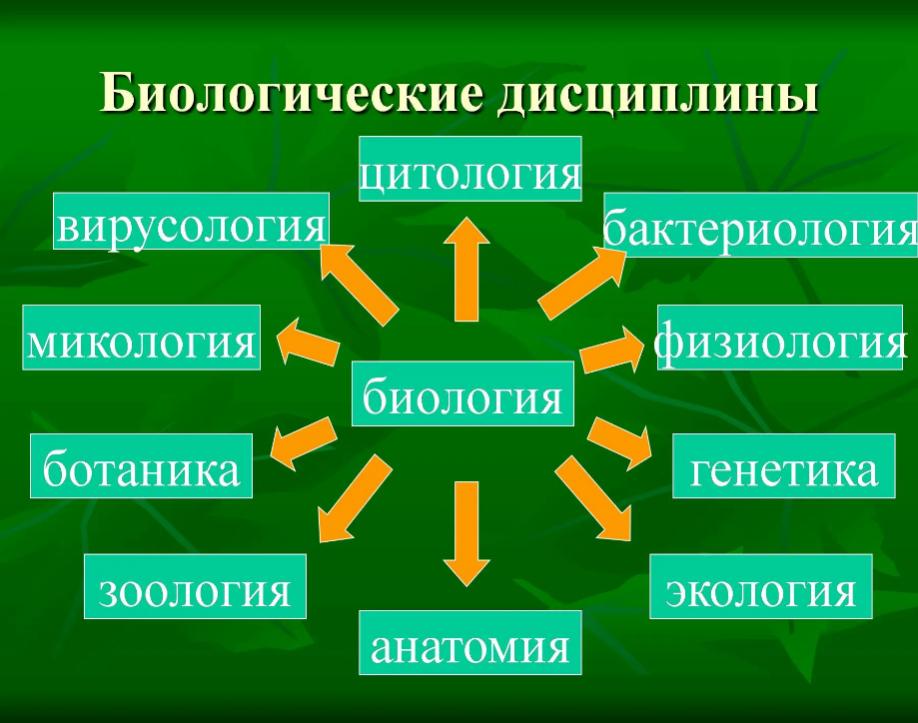
Можно выделить несколько направлений профессий связанных с биологией
- Биолог- учненый
- Растения и растениеводство
- Животные и животноводство
- Здоровье человека
- Природа
- Производство пищи
- Новые направления

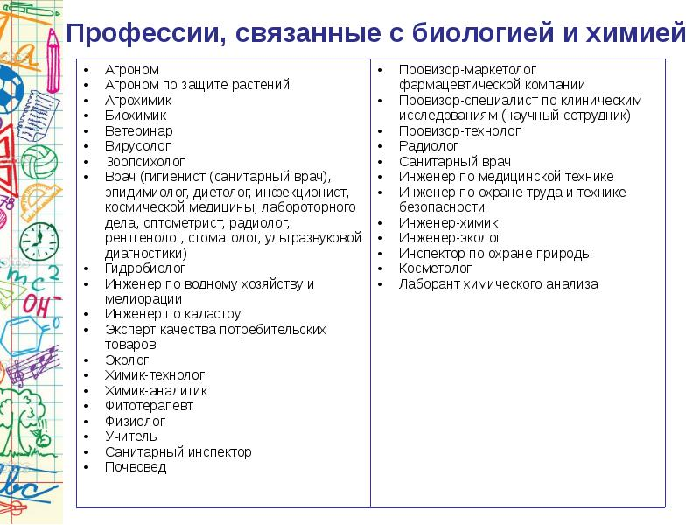

Биология никогда не устареет как наука , появляются все новые необычные профессии и специальности будущего, связанные с биологией:
Генный инженер, Неонатолог, Медицинский биофизик, Натуропат, Эксперт по качеству, Нутрициолог, Винодел

УЧПримерный рынок труда для УЧЕНЫЙ - БИОЛОГ
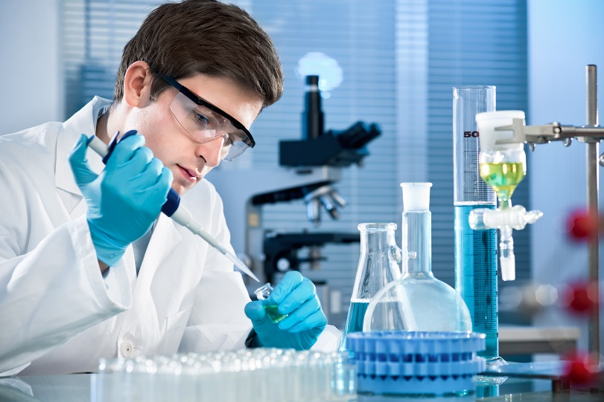
Он изучает законы происхождения и развития живых организмов, способы их взаимодействия друг с другом и со средой обитания. Сфер изучения здесь бесчисленное множество: орнитология (изучение птиц); ботаника (изучение арстений); ихтиология (изучение рыб); кинология (изучение собак); иппология (изучение лошадей); паразитология (изучение паразитов) и т.д. Только в профессии зоолога более двадцати направлений. Открытия ученых-зоологов используются в медицине, сельском хозяйстве, фармакологии, ветеринарии. Работать зоологи могут в аграрном секторе, зоопарках, природных заповедниках, научно-исследовательских центрах. Биолог-ботаник изучает растения, их виды, свойства и развитие. Специалист в этой области находит и классифицирует новые разновидности флоры, а также исследует влияние растений на животных и человека. Результаты научных открытий в области ботаники используются в различных технологиях, медицине, производстве лекарств, агрономии, цветоводстве и других фито направлениях науки. Ученые, которые специализируются на анатомии людей и животных, занимаются изучением строения и физиологии человека.
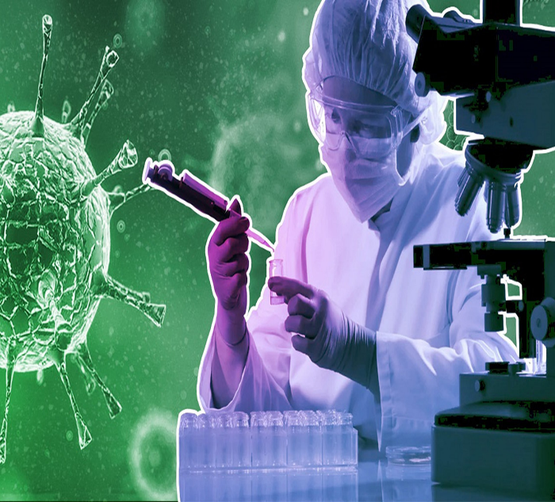
Вирусолог – это врач, изучающий природу вирусов, вызывающих инфекционные заболевания у человека, разрабатывающий методы их диагностики, терапии и профилактики. Главной задачей вирусолога является создание современных вакцин для предупреждения распространения вирусных инфекций, гриппа, коронавируса а также синтез лекарственных противовирусных препаратов. Также вирусолог занимается диагностикой и лечением вирусных инфекций и экзотических патологий. Вирусолог тесно контактирует с биохимиками, биофизиками, биологами, ветеринарами, поскольку вирусы смертельно опасны не только для человека, но и для животных, растений. . Вирусология востребована обществом, поскольку существует много потенциально опасных заразных патогенных вирусов и множество вирусоносителей.
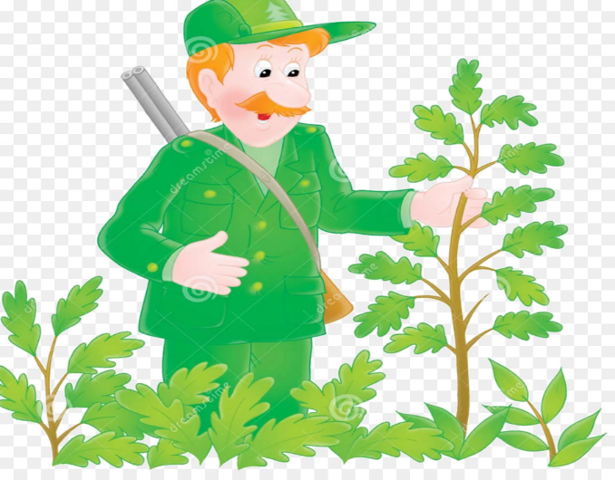
Растения и растениеводство
Различные профессии: агроном, почвовед, озеленитель, виноградарь, фермер, инженер лесного хозяйства
Агроном
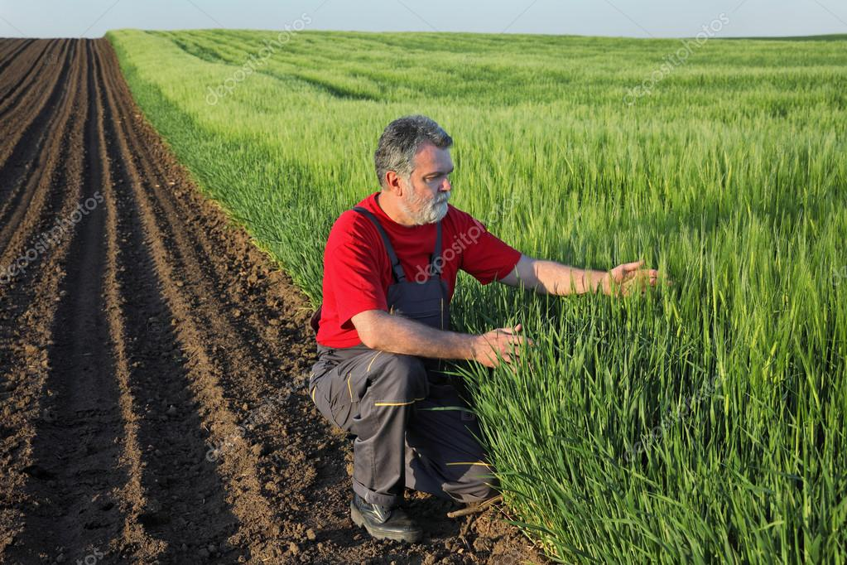
Знать и приумножать природу, создавать новые сорта сельскохозяйственных культур, выращивать хлеб и защищать растения – обязанности агронома, самой распространенной профессии растениеводов. Агроном свою деятельность основывает, прежде всего, на знаниях биологии и агрономии. Разновидностей агронома достаточно много. Подготовку агронома с высшим образованием осуществляют высшие сельскохозяйственные учебные заведения, а со средним образованием – сельскохозяйственные техникумы. В процессе обучения в высшем учебном заведении он может получить специальность агроном – почвовед, агроном по защите растений, агроном – агрохимик. Так же есть агроном – семеновод, агроном – плодоовощевод, агроном по хранению сельскохозяйственной продукции.
Почвовед Это биолого-географическая наука о происхождении, динамике, современном состоянии, будущем развитии почвы и о рациональном использовании почвенных ресурсов. В России самые большие в мире массивы плодородной земли, и недаром именно в нашей стране появилось почвоведение, основы которого были заложены В.В.Докучаевым. Почвовед - специалист, занимающийся изучением почвенного покрова Земли, изучает происхождение, развитие, строение, состав, свойства, географическое распространение и рациональное использование почв. В зависимости от выбранного рода деятельности, почвовед может заниматься изучением состава почв, ландшафтом, управлением земельными ресурсами. Он принимает участие в полевых экспедициях по изучению почвенного покрова, занимается рекультивацией почв, мелиорацией. Почвовед является специалистом высшего уровня квалификации в области естественных наук. Занимается исследовательской деятельностью в области агрохимии и почвоведения. Ведет разработку и внедрение эффективных агрохимических приемов возведения сельскохозяйственных культур и технологических операций по обработке почв. Кафедры почвоведения занимаются пространственным анализом почв, их картированием, количественной и качественной оценкой почвенных ресурсов по разным территориям для занесения этих данных в Единый земельный кадастр РФ. Почвоведы решают проблемы повышения плодородия почв и применения удобрений, проведение мелиораций (орошение, осушение, гипсование, известкование почвы) и в борьбе с почвенной эрозией, составляют карты почвенно-земельных ресурсов для с/хозяйств.

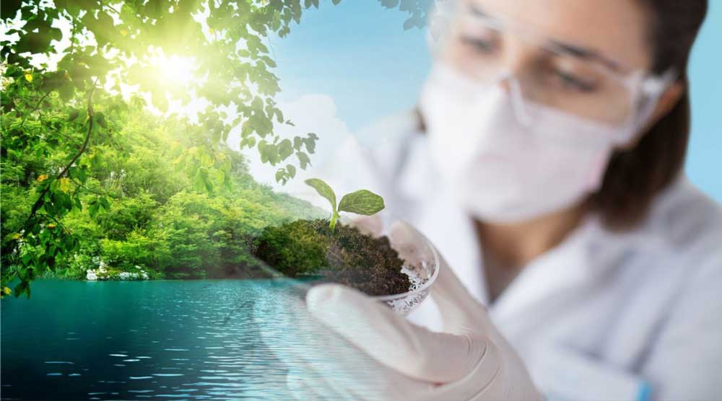
Эколог
Выделяют несколько разделов экологии:
- общая экология - исследование целых экосистем и частных разделов (экология растений, животных и др.);
- полевая экология -исследование живых организмов в естественной обстановке; - экспериментальная экология - изучение влияния отдельных факторов среды на живые организмы с использованием лабораторных приборов и установок. В настоящее время выделяют близкие и родственные этой профессии виды деятельности: инженер-эколог, физик-эколог, химик-эколог, инженер по безопасности технологических процессов и др. Важные качества: аналитические способности; математические способности; логическое мышление; гибкость ума; ответственность; инициативность; самостоятельность; добросовестность; наблюдательность; аккуратность.
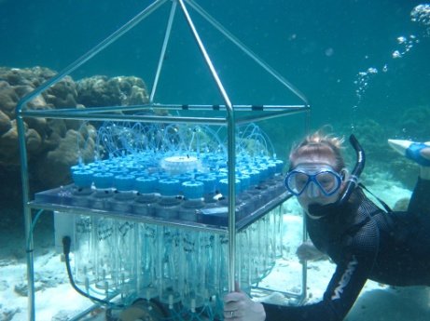
Океанолог
Океанологи изучают воды океанов и морей, исследуют их состав, свойства и строение, отслеживают физические, химические и биологические процессы, происходящие в морях и океанах. В океанологии выделяют физику океана (ее интересуют взаимодействие океана и атмосферы, акустика, оптика, радиоактивность и электромагнитное поле морской воды), химию океана (соленость, химический состав воды), геологию океана (из каких горных пород и минералов состоит морское дно и подводные горы, полезные ископаемые); биологию океана (изучение водной фауны и флоры, в т. ч. выявление мест обитания организмов, имеющих продовольственное значение); топографию дна Мирового океана (картирование подводного рельефа).
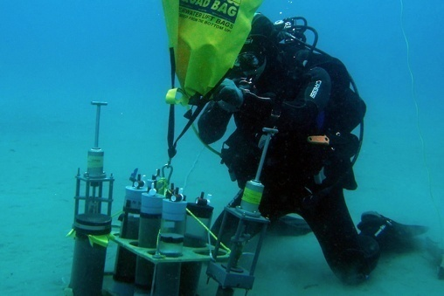
Профессионально важные качества: физическая выносливость; хорошая память; внимательность; логическое мышление; любовь к природе.
Можно получить эту профессию: МСХА имени К.А. Тимирязева; МГУ
Рынок труда: разные гидрографические службы, научно-исследовательские институты, подводные и береговые лаборатории, морские гидрологические и биологические станции, океанографические суда, частные фирмы, обучающие дайвингу, туристич бюро.
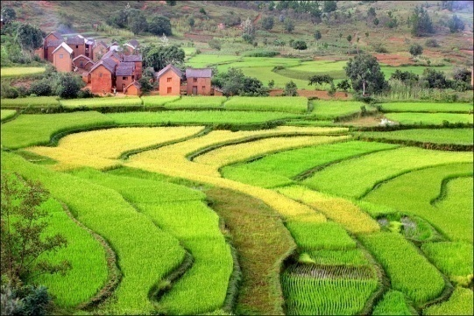
Ландшафтоведение- классика географии. Именно здесь занимаются не какой-то одной стороной природы, а всей совокупностью связей между разными компонентами одного природного или антропогенного комплекса (ландшафта), начиная от самых маленьких (речка, пруд, парк, лес, луг, гора, населенный пункт, поле) и заканчивая географической оболочкой Земли.
Задача ландшафтоведа – не только описать тот или иной ландшафт Земли, но и выяснить историю его возникновения и дать прогноз его дальнейшего развития с учетом влияния множества факторов. И знать тут нужно основы практически всех других географических наук. Перспективные направления – геофизика и геохимия ландшафта (влияние физических и химических процессов на формирование и динамику той или иной территории), этнокультурное ландшафтоведение (как различные культуры и поселения людей влияли на разные ландшафты Земли и как природа оказывала влияние на менталитет разных народов), экологическая оценка местности, методы аэрокосмического зондирования в ландшафтоведении, построение искусственных эстетических ландшафтов (парки и др.).
Ландшафтоведы, пожалуй, самые мобильные люди в среде географов; ведь предметом изучения для них является вся поверхность Земли! Отсюда – многочисленные поездки в разные районы России, а при хорошем знании иностранного языка – и за границу. Русская ландшафтная школа, основанная еще в XIX веке В. В. Докучаевым, считается самой сильной в мире.
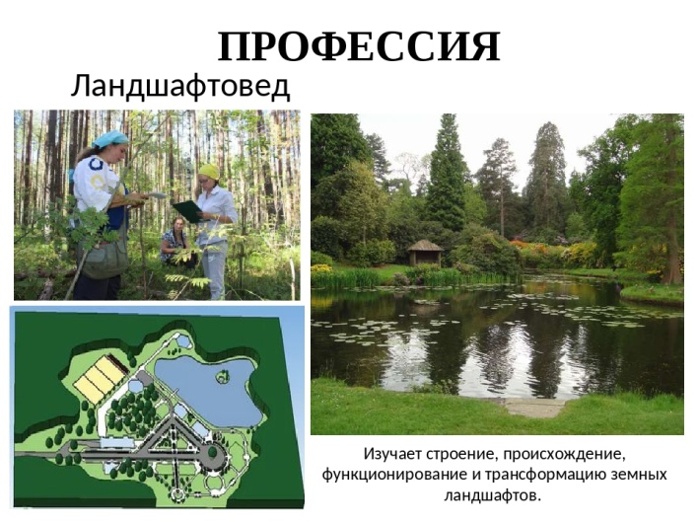
Рынок труда: научно исследовательские институты, государственные и частные фирмы, занимающиеся экологическим проектированием и экспертизой, Госкомитет природы, комитеты по охране природы субъектов РФ, естественно-научные музеи, ботанические сады, заповедники и национальные парки, градостроительные организации и архитектурно-художественные мастерские по проектированию эстетических ландшафтов.

22 самых известных биолога всех времен
Гиппократ (460-370 гг. До н.э.) Греческий ученый, известный как отец западной медицины, писал О докторе, руководство, в котором указано, как врач должен лечить своих пациентов. Это также привело к принятию клятвы Гиппократа, которую врачи используют по сей день как часть своей практики.
Аристотель (384-322 г. до н.э.) В Древней Греции этот ученый был первым, кто классифицировал животный мир на основе его характеристик. Он предложил две группы: «животные с кровью» и «животные без крови» как часть того, что он назвал естественной шкалой. Многие из его теорий оставались в силе до 19 века.
Грегор Мендель (1822-1884) Немецкий ученый, Мендель работал с растениями, горохом и пчелами, чтобы проверить свои теории о генетике. Он считается основателем генетической науки и первооткрывателем различных законов генетических паттернов, известных сегодня как менделевское наследование.
Луи Пастер (1822-1895) Процесс пастеризации молока и некоторых других напитков обязан своим названием этому биологу французского происхождения. Он проводил эксперименты, которые помогли проверить теорию болезней, согласно которой болезни вызываются микроорганизмами. Он был основателем области микробиологии и создателем вакцин против сибирской язвы и бешенства.
Александр Флеминг (1881-1955) Ведущий шотландский биолог и фармаколог, внесший вклад в разработку антибиотиков благодаря открытию пенициллина из плесени. Penicillium Notatum. Работа Флеминга принесла человечеству новую надежду на борьбу с различными заболеваниями и лечение бактериальных инфекций. Он получил Нобелевскую премию по медицине в 1945 году.
Чарльз Дарвин (1809-1882) Этот английский биолог, известный своей теорией эволюции видов, пришел к выводу, что все живые виды произошли от общих предков, которые развивались миллионы лет. Он назвал этот процесс эволюции естественным отбором. Он опубликовал свои теории в книге под названием О происхождении видов.
Антуан Лавуазье (1743-1794) Этот французский ученый, наиболее известный в области биологии своими работами по метаболизму, проводил эксперименты, прикрепляя калориметр к морской свинке для измерения выработки тепла. Он провел другие эксперименты по горению.
Роберт Хук (1635–1703) Гук родился в Англии и придумал термин «клетка». Он изучал микроскопические окаменелости, что позволило ему продвинуть теорию биологической эволюции. Он был успешным автором, с публикацией его книги Микрография в 1665 году, который включал иллюстрации микроскопических изображений, таких как глаз мухи.
Андреас Везалий (1514-1564) Известный как современный отец анатомии человека, Везалий отверг несколько древних теорий о человеческом теле. Его анализ человеческого черепа стал основой биологической антропологии, изучающей эволюцию человеческого вида во времени.
Антон ван Левенгук (1632-1723) Голландский биолог, которого считают отцом микробиологии, был первым ученым, заговорившим о одноклеточных организмах. Среди наблюдаемых им организмов есть клетки крови. Он построил себе микроскопы, которые использовал в своих исследованиях.
Джозеф Пристли (1733-1804) Этот английский биолог считается одним из первооткрывателей кислорода. Ему приписывают изобретение газированной воды путем растворения тяжелого газа в воде. Это открытие принесло ему медаль Королевского общества в 1733 году. Он также был первым биологом, описавшим фотосинтез.
Эдвард Дженнер (1749-1823) Дженнер, родившийся в Англии, разработал первую экспериментальную вакцину для предотвращения оспы. Он был тем, кто предложил термин «вакцина» и поэтому известен как отец иммунологии.
Александр фон Гумбольдт (1769-1859) Основатель области биогеографии, изучения экосистем и видов через географические и временные пространства. В его честь наукой Гумбольдта было названо убеждение в том, что при сборе данных во время экспериментов следует использовать самые современные и точные ресурсы.
Роберт Браун (1773-1858) шотландский ботаник, проанализировавший около 2000 видов растений. Он обнаружил броуновское движение, которое произошло, когда он поместил зерна пыльцы в миску с водой и заметил, что они движутся без необходимости какого-либо наблюдаемого стимула.
Клод Бернар (1813-1878) Этот французский биолог предложил проводить слепые эксперименты для проведения исследований и помог ученым своего времени получить более объективные результаты. Бернар также проводил исследования поджелудочной железы, печени и нервной системы человека.
Джозеф Листер (1827-1912) Будучи профессором хирургии, англичанин представил идею стерилизации инструментов с использованием карболовой кислоты для предотвращения инфекции. Он стал известен как отец антисептики благодаря своим открытиям. Улучшенные техники выполнения мастэктомий и операций на коленях.
Томас хант Морган (1866-1945) Генетик американского происхождения, он раскрыл связь между миозом и генетической сегрегацией. Его открытия о генах и их расположении в хромосомах помогли превратить биологию в экспериментальную науку. Он был лауреатом Нобелевской премии по медицине 1933 года.
Эрнст Майр (1904-2005) Известный как Дарвин 20-го века, этот немецкий ученый попытался решить проблему видов, поставленную Дарвином, опубликовав Систематика и происхождение видов. Майр стремился развить свои идеи об эволюционной биологии. Его работа и его открытия оказали большое влияние на формулировку более поздних теорий, таких как теория прерывистого равновесия.
Эрвин Чаргафф (1905-2002): Этот австрийский биолог известен прежде всего своим открытием двух правил, связанных со структурой ДНК и ее образованием в форме двойной спирали. Он обнаружил, что некоторые вещества в структуре ДНК сопоставимы с другими веществами. Он также обнаружил, что состав ДНК варьируется между видами
Рэйчел Карсон (1907-1964) Морской биолог американского происхождения, который предупреждал общественность об опасностях использования пестицидов. Его работа помогла создать Агентство по охране окружающей среды. В начале своей карьеры он опубликовал несколько томов о морской жизни. Позже он посвятил себя помощи в изменении государственной политики в отношении использования некоторых пестицидов.
Джордж Бидл (1909-1975) Американский генетик, обнаруживший с помощью излучения спор плесени Neurospora crassa и отслеживание полученных мутаций, чтобы убедиться, что индуцированные мутации в генах соответствуют изменениям в конкретных ферментах. Это открытие помогло принять гипотезу одного гена / фермента. Он был удостоен Нобелевской премии по медицине в 1958 году.
Фрэнсис Олдхэм Келси (1914-) американский ученый, член FDA (Управление по санитарному надзору за качеством пищевых продуктов и медикаментов или Управление по санитарному надзору за качеством пищевых продуктов и медикаментов США). Его работа помешала коммерциализации талидомида в Соединенных Штатах, спасая жизни тысяч детей. Он возглавил движение, которое привело к более строгому регулированию распространения наркотиков.

